Información de solicitud de transporte en el portal para padres de Infinite Campus
El Departamento de Transporte de CUSD comenzará a recopilar datos de los padres sobre si utilizarán o no nuestro autobús para transportar a sus estudiantes hacia / desde la escuela (si son elegibles) a partir del año escolar 2023-24.

Las familias nuevas en CUSD responderán la pregunta de transporte en su solicitud de registro en línea.
Las familias CUSD existentes completarán la solicitud que se explica en este documento.

*Familias existentes*
- Inicie sesión en el Portal para padres
- Haga clic en "Más" en la barra lateral izquierda.
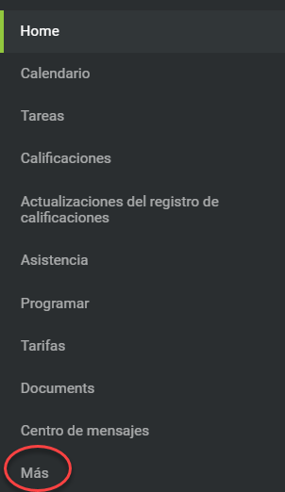

- Haga clic en "Solicitud de transporte" en la sección Enlaces rápidos.
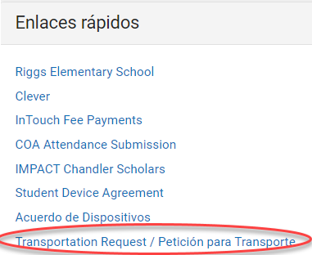

- Seleccione inglés o español.
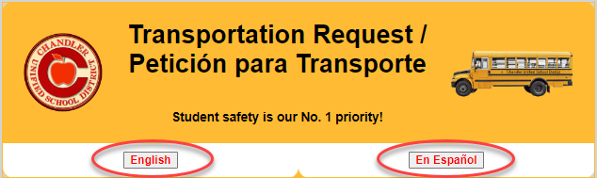

- Lea la información de transporte, haga clic en la casilla para confirmar la información y haga clic en "Haga clic aquí para proceder a la solicitud de transporte".
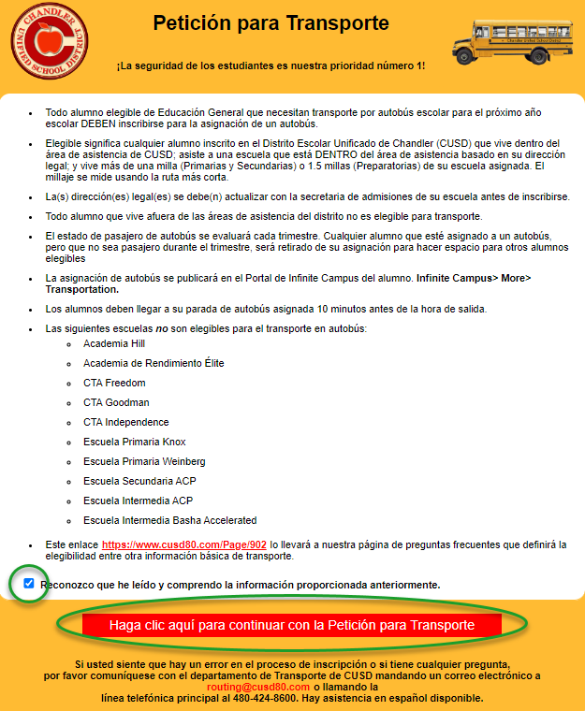

- Se le llevará a una pantalla similar a la que se muestra a continuación que enumerará a su(s) estudiante(s), su estado de elegibilidad y un botón de sí o no para seleccionar si utilizará el sistema de autobuses.
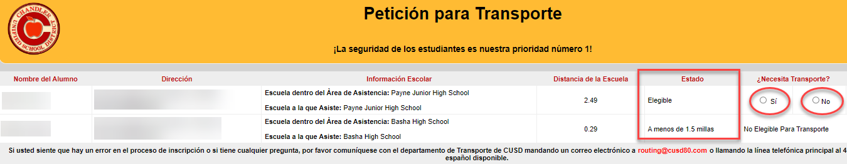

- Seleccione "Enviar"
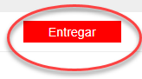

Una vez enviada, no podrá cambiar su respuesta. Si desea cambiar su selección, deberá comunicarse con el departamento de Transporte al routing@cusd80.com o 480-424-8600.

